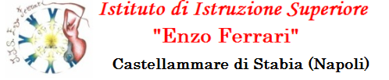
Progetto di Partenariato Multilaterale Comenius
“I love my future as a European citizen” 2013/2015

Riunione di progetto ad Arette, Francia - 23-29 marzo 2014

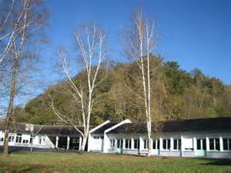
Il secondo incontro delle delegazioni delle sette scuole partecipanti ha avuto luogo nella graziosa cittadina di Arette, situata nella regione Aquitaine del dipartimento PyrénéesAtlantiques (Francia), sede della scuola partner “Collège de Barétous”, dal 23 al 29 marzo 2014.

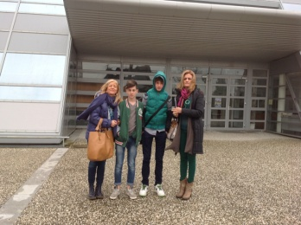
La delegazione del nostro istituto era composta dagli alunni Catello Cannavacciuolo (classe I A OEE) e Gianfranco Pescina (classe I B OEE) e dalle insegnanti Orsola Somma (referente del progetto) e Lydia D’Apuzzo.

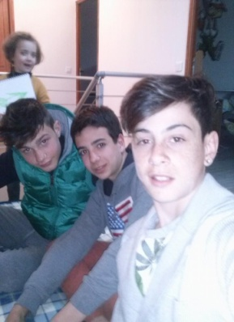
Gli alunni sono stati amabilmente ospitati dalla famiglia Hours inArette ed hanno ricevuto un’accoglienza calda ed affettuosa. MmeColette Hours è un’impiegata del Collège de Barétous e tutti e tre i figli sono alunni della scuola. Pertanto i nostri ragazzi hanno condiviso a tempo pieno vita ed abitudini di questa allegra famiglia, immersi in un clima familiare giocoso e rassicurante. In particolare, hanno trovato in Nicolas, loro coetaneo, un amico con cui scambiare piccole esperienze del vissuto culturale reciproco.

Noi docenti siamo state confortevolmente alloggiate nell’Hotel Astrolabe situato in OloronSainte_Marie, a breve distanza da Arette, insieme alle delegazioni portoghese e rumena. Gli altri tre gruppi (turco, bulgaro e polacco) erano alloggiati in un altro hotel poco distante da noi.
L’accoglienza da parte dei nostri affabili ospiti francesi è stata encomiabile, in particolare grazie alle cure e alle premure dell’efficientissima Mme Annie Ollé, referente del progetto e dell’agenda relativa alla visita.

Domenica 24 marzo 2014
La giornata èinteramente trascorsa in viaggio, essendo l’aeroporto di Pau, destinazione finale del volo, uno scalo secondario rispetto alle tratte internazionali. MmeFlorence Llopis, gentile e professionale preside del collége, e Mme Hours ci hanno condotto alle rispettive sistemazioni in tarda serata.

Lunedì 25 marzo 2014
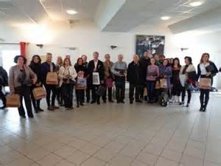
- Accoglienza ufficiale da parte del neoeletto sindaco, simpaticissimo Monsieur Pierre Casabonne, e della scuola ospite presso la camera consiliare di Arette. Un coro di alunni francesi si è esibito in canti popolari tradizionali, sotto la direzione del loro insegnante di musica, Benjamin Courtoux. E’seguito un caloroso cerimoniale di scambio di oggetti rappresentativi e prodotti tipici e tradizionali dei paesi di provenienza.
- Visita ad un antico mulino con simulazione del processo tradizionale di macina a pietra.
- Visita alla “Maison duBarétous”, piccolo museo che custodisce testimonianze e reperti della vita e della storia della vallata: pastorizia, speleologia, giunta di Roncal, storia dei Moschettieri; sede anche dell’Ufficio del Turismo di La Pierre Saint-Martin e della Vallée de Barétous.
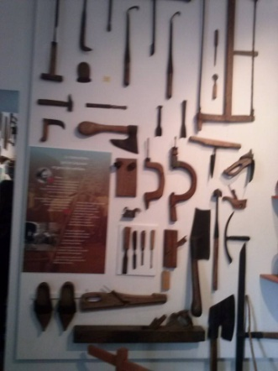
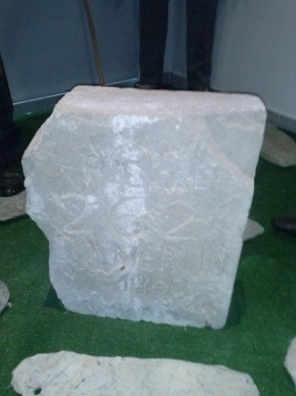
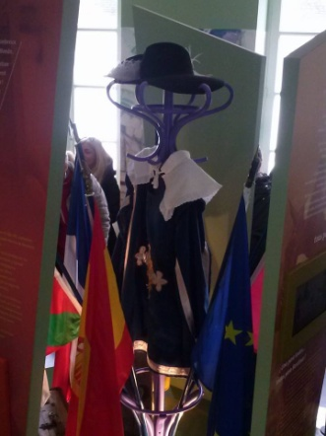

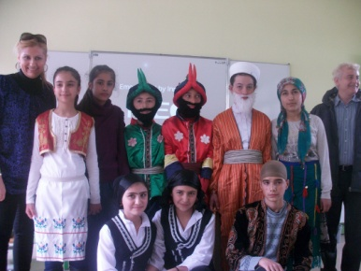
- Rientro al Collège, dove si è assistito ad una breve rappresentazione teatrale in lingua inglese degli alunni turchi sul tema dell’abbandono scolastico interpretato in chiave folklorica con figure tipiche e costumi tradizionali; successivamente i nostri alunni hanno dato lettura della poesia “Marzo 1821” di Alessandro Manzoni; l’alunno Catello Cannavacciuolo ha letto inoltre una poesia in vernacolo di Raffaele Viviani (poeta e drammaturgo di Castellammare di Stabia) dal titolo “Guaglione” (Ragazzo) e dal contenuto pregnante; si è distribuita una versione in inglese per favorire la comprensione dei temi trattati riguardanti la devianza sociale e l’abbandono scolastico. La professoressa Orsola Somma ha infine proiettato una breve presentazione riguardante la nostra tradizione storica e culturale.
Pomeriggio
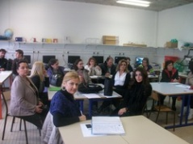
- Riunione di lavoro nella sala informatica del Collège. Ciascuna delegazione ha illustrato le diverse attività e misure poste in atto con l’obiettivo di favorire negli alunni motivazione, integrazione e successo scolastico migliorandone i livelli di autostima e di fiducia nei confronti dell’istituzione ed in particolare dell’indirizzo di studi prescelto.
Alcuni alunni francesi del 9° anno hanno relazionato sulle loro esperienze di stage professionale. Il nostro alunno Catello Cannavacciuolo ha proiettato una breve presentazione sulla sua piccola esperienza lavorativa all’interno dell’impresa di famiglia, un agriturismo dotato di fattoria didattica.
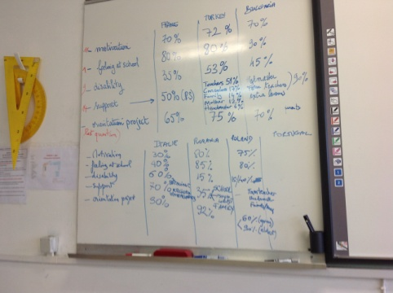
Sono poi stati esaminati ed analizzati i dati relativi ai questionari sulla motivazione degli alunni. Le risultanze prodotte dalle varie delegazioni sono state riportate sulla lavagna in aula e raccolte quindi in una tabella sinottica, che ha evidenziato una certa omogeneità generale con una flessione più marcatae sensibile proprio per la scuola italiana. I docenti portoghesi si sono riservati di fornire i loro dati successivamente.
Al termine della riunione, la preside MmeLLopis e i due docenti referenti della progettazione hanno illustrato l’impegno che lo staff del Collègeprofonde nell’innovazione scolastica e tecnologica. Proprio in quei giorni è stato loro comunicato il riconoscimento di un premio nazionale per il miglior progetto d’innovazione basato sulle seguenti azioni:
- Orientamento scolastico
- Valutazione non espressa in voto formale per il primo anno
- Insegnamento e orario scolastico individualizzati
- Scuola aperta
- Cyberscuola (digitalizzazione e uso di tablets)
E’ seguito un dibattito per valutare quali e quanti di questi cinque punti potessero essere applicabili nelle diverse realtà. Sicuramente il secondo punto potrebbe costituire una novità interessante ed efficace nella nostra realtà scolastica specifica.

Martedì 25 marzo 2014
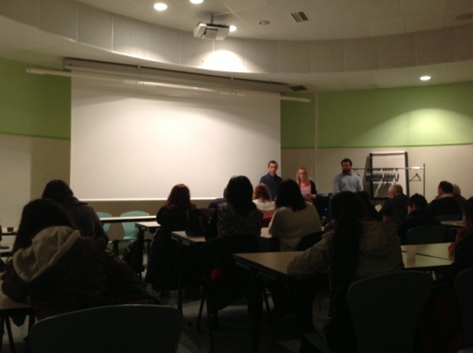
- Visita al LycéeProfessionnelGuynemer: dopo un incontro plenario nella bellissima Aula Magna durante il quale sono stati fornite informazioni (dai docenti) e testimonianze (dagli alunni dei vari corsi specialistici) riguardanti la scuola e le sue opportunità, siamo stati accompagnati in un giro di visita nelle varie officine meccaniche e nei diversi attrezzatissimi laboratori elettrotecnici, elettronici ed informatici. I nostri alunni sono rimasti colpiti dalla considerevole disponibilità di risorse, attrezzature ed infrastrutture. La scuola, oltre al servizio mensa (che è comune nelle scuole francesi), offre anche il servizio di convitto ad un’utenza vasta, addirittura anche “transfrontaliera”- essendo molto prossimi i confini con la Spagna.
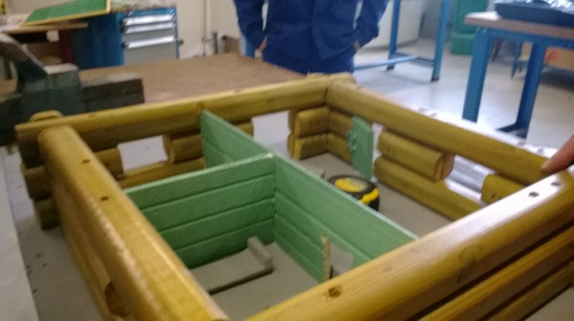
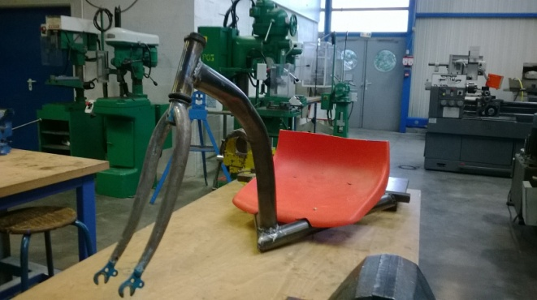

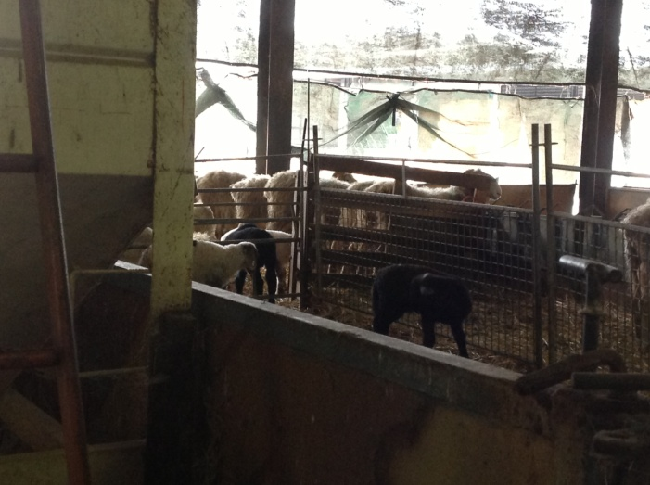
- Visita al LycéeProfessionnel Agricole in Oloronsainte-Marie: dopo una dettagliata presentazione della scuola, delle sue attività, del suo legame con il territorio e con la concreta realtà occupazionale da parte del dirigente, siamo stati accompagnati a visitare le splendide infrastrutture – in particolare le stalle e gli allevamenti di ovini destinati alla produzione di formaggio e di lana; la scuola riesce ad autofinanziarsi in parte grazie alle attività produttive rese possibili dal Ministero dell’Agricolturache sovrintende sia al knowhow sia alla parte preponderante dei fondi per la gestione.
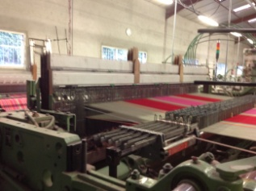
- Visita ad una piccola impresa artigianale di tessuti tipici baschi “1910 Lartigue” in OloronSainte-Marie.
- Visita al Centre d’Information et de d’Orientation di Oloron, punto di riferimento prezioso ed attivo per gli studenti del territorio.

Mercoledì 26 marzo 2014
- Visita ad una fabbrica artigianale di cioccolato “AnttonChocolatier” nella graziosa cittadina turistica di Espelette, dalle caratteristiche costruzioni baschele cui facciate sono ricoperte da grappoli di peperoncini rossi messi ad essiccare.

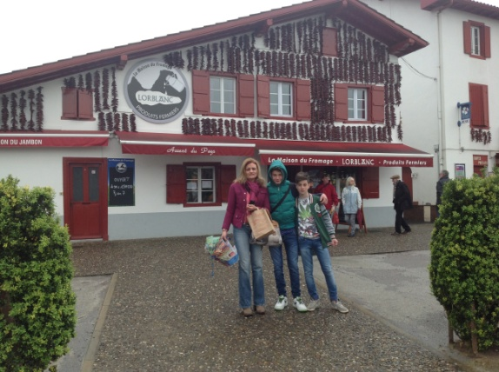
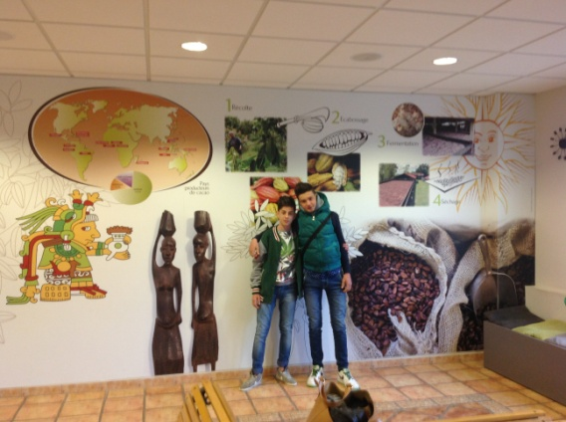

- Visita a Biarritz, elegante località turistica situata sull’Atlantico
- Visita a Bayonne, antica città di origini romane, sede di una storica università e di una bellissima cattedrale gotica.
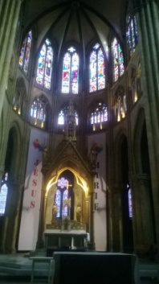
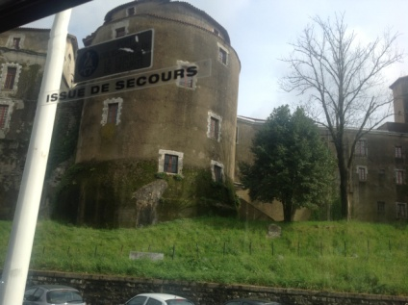
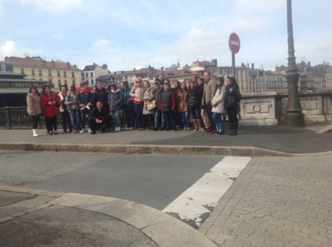

Giovedì 27 marzo 2014
- Visita al “SALON EDUCADO” che si tiene annualmente nella città di Pau per favorire l’orientamento professionale degli adolescenti della regione; si rivolge agli allievi delle classi 4° e 3° del collège, i quali, condotti da insegnanti o genitori, possono raccogliere informazioni, soddisfare curiosità e chiarire dubbi sull’ampia offerta formativa professionale e tecnologica direttamente agli stand degli espositori, che ovviamente sono le scuole vocazionali della regione.
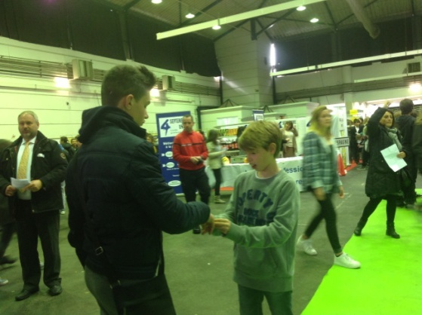
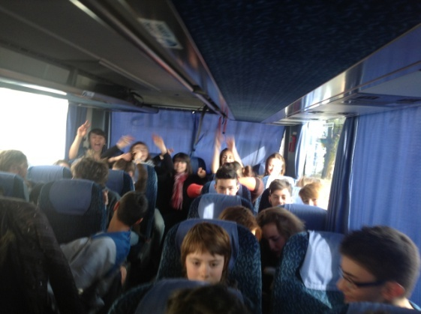

- Visita al Castello di Pau, residenza reale che risale al XIV secolo.
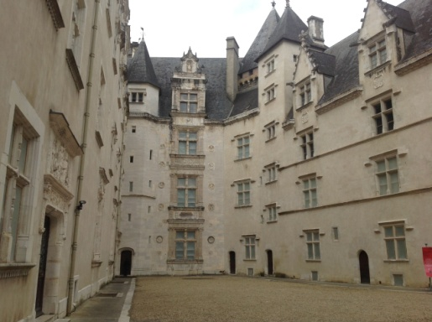
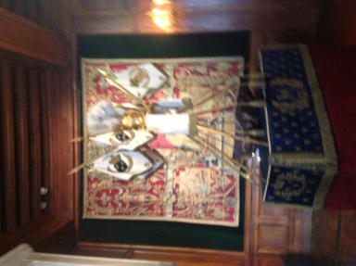

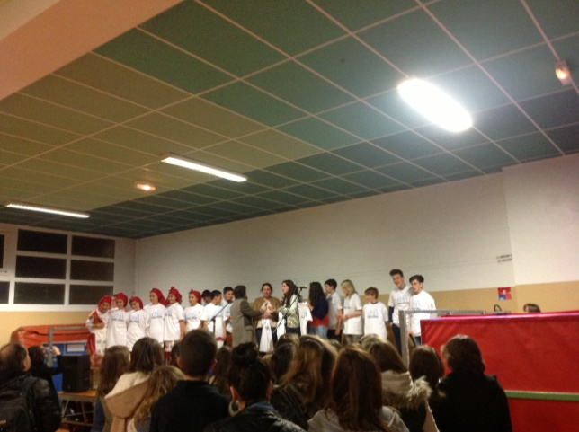
- Momento dei saluti
Festa e rinfresco sono stati simpaticamente offerti nella Palestra del Collègedai genitori degli alunni. I ragazzi, in gruppi spontanei, si sono esibiti in canti accompagnati dalla chitarra di una ragazza portoghese. Gli alunni turchi hanno eseguito una danza tipica. Docenti referenti, docenti accompagnatori ed alunni hanno salutato e ringraziato docenti e famiglie ospiti per la calda accoglienza e la squisita ospitalità a loro riservate durante questa straordinaria esperienza.

Le insegnanti
Orsola Somma e Lydia D’Apuzzo

